실습문제 보고서 1 최효린

1. v1에 1부터 10까지 대입후 출력



1. v1에서 1번째부터 5번째까지의 데이터 출력



1. v1에서 3번째부터 7번째까지 데이터 출력



1. v1에서 1번째부터 5번째까지의 데이터만 빼고 출력



1. v1에서 3번째부터 7번째까지의 데이터만 빼고 출력



1. v1의 3번째, 6번째 값을 각각 0으로 변경 후 출력

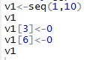

1. v1의 9번째 값을 “0”으로 변경 후 출력

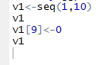

1. v1의 데이터 타입 확인



1. v1을 숫자 타입으로 변경



1. v1의 맨 앞에 0을 추가하여 출력(v1은 변경하지 않음)

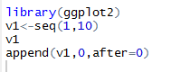

1. v1의 11번째에 11을 추가. v1을 변경함

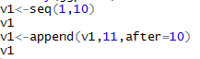

1. v1의 맨 뒤에 14~20을 추가. v1을 변경함

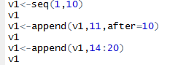

1. v1에서 위에서 추가한 11과 14사이에 12, 13을 추가.

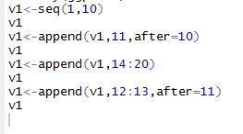

1. v2에 100을 대입



1. v1과 v2를 더하기

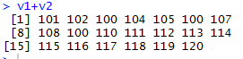

1. v2에 100, 200, 300을 대입



1. v1과 v2를 더하기

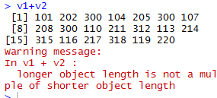

1. v1과 v2의 합집합 출력하기



1. v1에서 v2의 차집합 출력하기



1. v2에서 v1의 교집합 출력하기



1. v2의 열 이름 (A, B, C) 지정하기



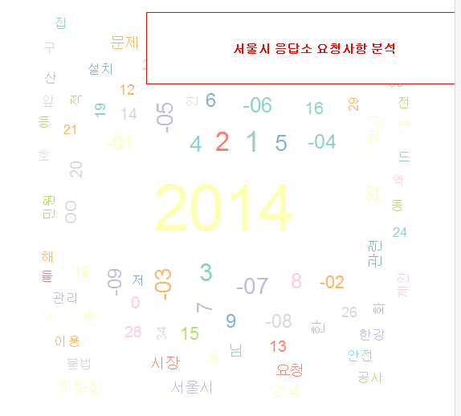

메트릭스 실습

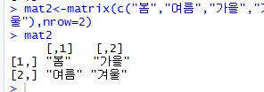

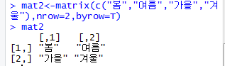

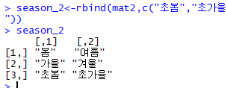

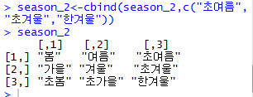

1. 다음과 같은 행렬을 m에 대입하시오.

1 5

2 6

3 7

4 8

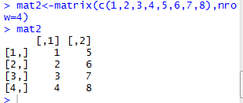

1. m의 1열을 출력하시오.



1. m의 2행을 출력하시오.



1. 행렬 m의 컬럼의 이름을 A, B로 설정해주세요.



1. m에 마지막 열 (9, 10, 11, 12)을 추가하여 mm 행렬을 만들고 mm을 확인하시오.

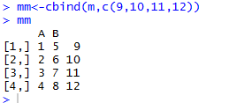

리스트 실습

1. 다음과 같은 리스트를 s에 대입하시오.

ko = 90, ma = 100, en = 98

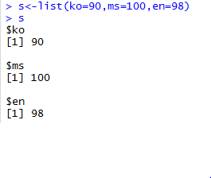

1. sc = 100 인 데이터를 s 리스트에 추가하시오.

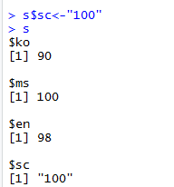

1. s 리스트의 en 값을 확인하시오.



1. s 리스트의 2, 3번 리스트 값을 확인하시오.

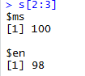

1. s 리스트의 en 값을 95점으로 변경하시오.



1. s 리스트에 저장된 네 과목의 합계를 구해 sum에 저장하시오.
2. sc 값을 삭제하시오.

